Тема: «Заглавная буква в именах собственных»
Основные цели:
1) Сформировать умение писать имена собственные с заглавной буквы;
2) Актуализировать способность к использованию изученного правила на письме.
ФОРМИРУЕМЫЕ УУД:
Личностные УУД: формировать положительное отношение к познавательной деятельности, желание приобретать новые ЗУН;
Регулятивные УУД: принимать и сохранять учебную задачу, планировать необходимые действия; адекватно оценивать свои достижения;
Познавательные УУД: осуществлять для решения учебной задачи операции анализа, сравнения, синтеза, устанавливать причинно-следственные связи;
Коммуникативные УУД: участвовать в общей беседе, соблюдая правила речевого поведения, слушать и отвечать на вопросы, высказывать и обосновывать свою точку зрения, осуществлять совместную деятельность в парах.
Планируемые результаты: учащиеся научатся распознавать имена собственные; писать имена собственные с заглавной буквы; применять полученные знания при выполнении нестандартных заданий.
Методы и формы обучения: объяснительно-иллюстративный, частично-поисковый; индивидуальная, фронтальная, работа в парах.
Образовательные ресурсы: дневники наблюдений (рабочие листы), музыкальное сопровождение, карточки, компьютер, презентация
Форма урока: урок-путешествие.
Ход урока:
1 Мотивация к учебной деятельности.

- Проверь дружок,
Готов ли ты начать урок?
Все на месте, все в порядке
Книжка, ручка и тетрадки!
На уроке будь старательным,
Будь спокойным и ….. (внимательным)
Все пиши, не отставая,
Слушай …. (не перебивая)
Говорите чётко, внятно,
Чтобы было всё (понятно)
Если хочешь отвечать,
Надо руку…. (поднимать)!

2.Орфографическая разминка
- Сколько букв в русском алфавите? (33)
(обращаю внимание на буквы, а их нет) Что случилось? Где буквы? Кто знает, что происходит в доме, когда никого нет? (Домовой. Читаем письмо)
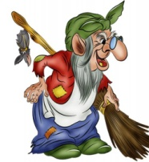
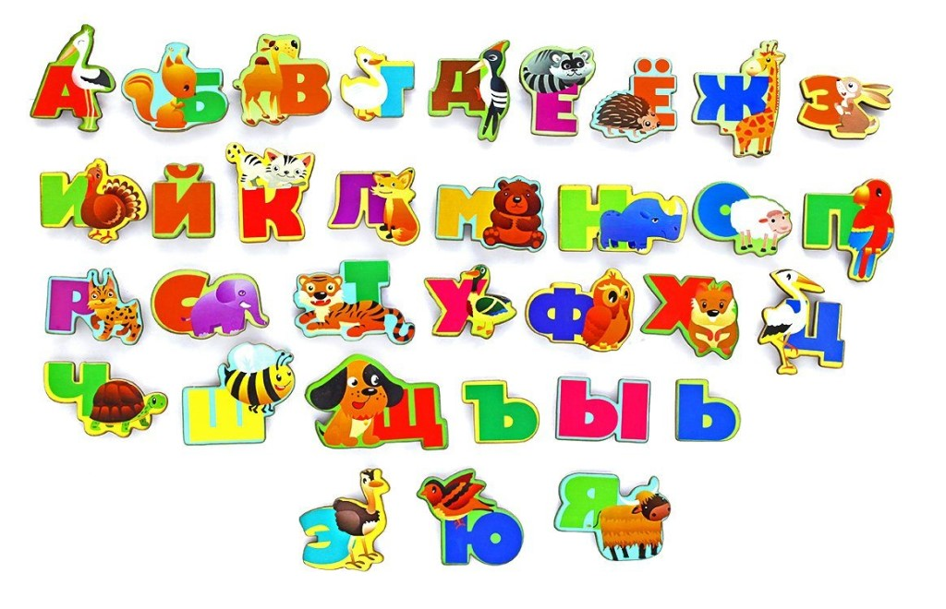
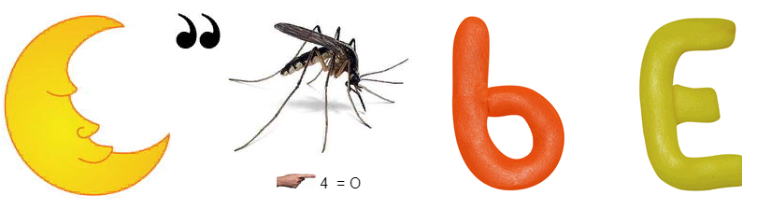
украла Вам предстоит опасное путешествие. Нужно пройти дремучий лес в сказочной стране Одним вам будет сложно. Советую позвать помощника:

Он испёкся в русской печке,
Покатился за крылечко.
У него румяный бок.
Это вкусный...(Колобок).
- Я знаю, что вы смелые ребята. Спасем буквы?
- Отправляясь в путешествие, мы возьмем с собой наши Знания, а спасательными средствами будут – безошибочное и красивое письмо.
- Ребята, каждый путешественник ведет дневник наблюдений, куда записывает все важные события, которые происходят во время путешествия. Поэтому у каждого из вас, сегодня свой дневник наблюдений. А писать в нем надо красиво, аккуратно и разборчиво.
(Учитель демонстрирует дневник наблюдений.)
- Дата в дневнике наблюдений очень важна. Откройте свой дневник наблюдений и запишите сегодняшнее число. (Дети записывают число).
- Скорее в путь, мои друзья!
2. Релаксация. (Звучит музыка отрывок из м/ф «Паровозик из Ромашкова».)
2. Самоопределение к деятельности.
Давайте заменим картинки в письме словами: Баба Яга, буквы, Лукоморье, Колобок. Какое слово будет лишним? Почему? Назовите тему урока: Заглавная буква в именах, фамилиях и отчествах людей, географических названиях и т.д.
3.Актуализация знаний. Чистописание.
- Запишем слова в дневники наблюдений (Баба Яга, Лукоморье, Колобок)
- На какие 2 группы вы бы раздели все заглавные буквы? (Гласные и согласные)
4. Заглавная буква в именах людей.
-Кого встретил Колобок в сказочном лесу? Давайте придумаем им имена и запишем их в дневник наблюдений.
- Имена людей имеют свою историю. Почти каждое имя когда-то было обычным словом и что-то обозначало. Владимир – владеет миром. Людмила – милая людям. Светлана – светлая.
У каждого из вас есть ИМЯ. А вот, что значат наши имена, вы узнаете, прочитав карточку.

Ксения (греч.) – иностранка, странница | Дарья - победительница
Данил (др. евр.) – «бог – мой судья» | Виктор - победитель
Денис – бог жизненных сил природы, бог вина | Ярослав – яркий, сильный
Нелли – молодая, новая | Вадим - привлекательный
Кирилл - повелитель | Александр - защитник
Антон – вступающий в бой | Алексей - защитник
Арина – умиротворение | Степан – венок, корона
Павел - малыш | Фаина - сияющая
- Теперь вы знаете значение своего имени. Имя дано каждому из вас, и оно имеет свое значение. Как пишутся имена людей?
- Ребята, а многие сказочные герои тоже имеют имена.
Если мы отгадаем загадки, то узнаем, что означают имена некоторых сказочных героев.
"В чашечке тюльпана на зелёном листике сидела девочка. Она была маленькая – маленькая, всего в один дюйм. Её так и прозвали … (Дюймовочка; около 3 см (2 см54 мм).
Мальчик – луковка
Он в Италии родился,
Он своей семьей гордился.
Он не просто мальчик-лук,
Он надежный верный друг. (Чиполлино)
Длинноносый деревянный мальчик, вырезанный из полена папой Карло (Буратино) итал. buratino – кукла
Мультперсонаж, имя которого произошло от слова «чебурахнуться» - упасть. (Чебурашка)
Девочка, беленькая, как снежок, и кругленькая, как комок, говорит старикам: "Я из вешнего снегу скатана, вешним солнышком пригрета и нарумянена. Зовут меня …. (Снегурочка).
Девочка с голубыми волосами.
Она дружила с самим Буратино
Зовут ее просто, ребята, …..(Мальвина).

Она красива и мила
Имя ее от слова «зола». (Золушка)
ФИЗМИНУТКА
5. Заглавная буква в отчествах людей. Слайд 18
Вчера мы читали стихотворение о лесной школе. Как звали учителя? А как зовут ваших учителей?
- А как следует обращаться к взрослым? (По имени и отчеству).
- Кто знает, что такое отчество.
Работа в парах. Слайд 19.
Составьте пары. Словам из 1 столбика найдите пару из 2 столбика.
Виктор Игоревич
Василий Алексеевич
Алексей Юрьевич
Ирина Викторович
Юрий Васильевич
- Что записано в этих столбцах?
- Имена людей – в 1-м столбике, а во 2-м столбике – отчества людей.
- Попробуйте составить пары 1-го столбика со вторым. (Соединяют стрелочками).
Проверка.
- А какую ловушку я вам приготовила?
- Ирина – женское имя, Игоревич – отчество, образовано от имени Игорь.
- Какой вывод мы можем сделать? (Отчества образуются от мужских имен и пишутся с заглавной буквы).
- Сравним ваш вывод с выводом на слайде.
— Слово отчество означает имя по отцу. Отчество всегда дается по полному имени.
Как зовут вашего папу? Какое у вас отчество? Как зовут вашего дедушку? Какое отчество у ваших родителей? - Отчества людей пишутся с заглавной буквы
6. Заглавная буква в фамилиях людей.
Ребята, у нас в классе есть повторяющиеся имена? А что общего у Саши и Алеши? У Ксюши и Паши? (Фамилия). Ребята, у каждого из нас есть фамилия.
– 900 лет назад появились и первые фамилии. (Рассказ учителя). Слово "фамилия" означает то, что и семья. Фамилии имеют свою историю. Часто они указывают, где жили наши предки–Москвины; некоторые говорят о профессии – Гончаровы, а есть фамилии, которые образовались от названий животных: Зайцев, Медведев, Щукин, Козлов. Фамилии возникали от каких-то внешних признаков человека. Например, если у человека были белые волосы, его могли прозвать – Беляков. Или, если у человека была борода, его звали – Бородкин. Некоторые фамилии возникали от места жительства – Москвичев, Питерцев
– Как же будете писать фамилии? (С заглавной буквы).
Физминутка.
7. Самостоятельная работа с проверкой по эталону.
Работа по карточкам.
В карточках каждого уровня представлены по два задания разной сложности. Задания второго вида предусматривают развитие внимания, орфографической зоркости у учащихся и творческих способностей.
Базовый уровень.

1 Подчеркни нужную букву. Рядом запиши полные имена.  (А, а)леша - | 2  Анатольевна Кузнецов  уткин Сергеевич  петрова Говорухин
(Г, г) аля - | 2  Анатольевна Кузнецов  уткин Сергеевич  петрова Говорухин
(И, и)ра- | 2  Анатольевна Кузнецов  уткин Сергеевич  петрова Говорухин
(С,с)аша- | 2  Анатольевна Кузнецов  уткин Сергеевич  петрова Говорухин
Фамилия
Отчество

Повышенный уровень.

1 Из слов каждой строчки составь предложение. Вместо точек вставь слова роза, Роза. Объясни свой выбор.
окном, расцвела, под, красная …….
Под окном расцвела красная роза.

подругу, зовут, мою …….
Мою подругу зовут Роза.
2. От данных слов образуй фамилии и отчества
Фамилия Отчество
заяц
Иван
Андрей

8. Включение в систему знаний и повторение.
Каждый ученик подписывают титульный лист дневника наблюдений, указывает свою фамилию, имя и отчество.
9.Рефлексия деятельности.
-_Какова была цель нашего урока?
- Достигли мы своей цели? Докажите.
- Что было трудно? Удалось ли справиться с трудностями?

